Avanza proyecto que protegerá de inundaciones a comunidades de Bataán y Pacuarito
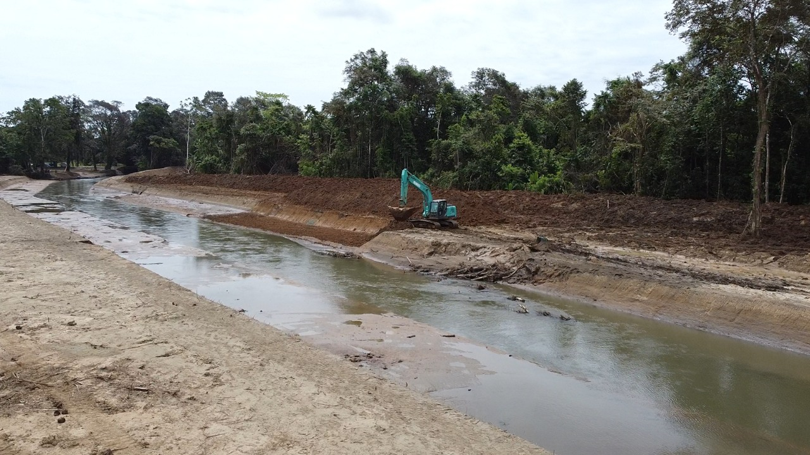
- CNE invierte ₡1.286 millones en construcción de dique en Sahara y recava del río Madre de Dios y quebrada Caño Azul.

- Objetivo de las obras, ejecutadas por Senara desde marzo anterior, es mitigar el riesgo de inundaciones, resguardando a la población y a la actividad productiva.

- Más de 2000 personas, entre habitantes de la zona y trabajadores que laboran en fincas o agroindustrias de la zona, se verán beneficiadas con este proyecto.

Siquirres, Limón, 02 de junio del 2021. Con una ejecución del 40% en los trabajos de recava y limpieza en el río Madre de Dios y de un 35% en la quebrada de Caño Azul, avanza el proyecto de construcción del dique de Sahara, que busca proteger de inundaciones a cerca de 2.075 habitantes de los distritos de Pacuarito, en Siquirres, y de Bataán, en Matina.
Diseñado y ejecutado por el Servicio Nacional de Aguas Subterráneas, Riego y Avenamiento (SENARA), el proyecto se lleva adelante con una inversión de ₡1.286 millones, aportada por la Comisión Nacional de Prevención de Riesgos y Atención de Emergencias (CNE). Los trabajos arrancaron en marzo anterior y se estima estén finalizados en el segundo semestre de este año.
Las labores que se ejecutan actualmente incluyen la recava y limpieza de los cauces: en 7,0 kilómetros del cauce del Río Madre de Dios y en 6,3 kilómetros del cauce de la quebrada Caño Azul.
En tanto, la reconstrucción de 1.600 metros de dique sobre el sector de Sahara y Pueblo Nuevo, ubicado en Batán, se mantiene a espera de un mejoramiento de las condiciones climáticas en la zona, ya que implica una ruptura del dique para reconformarlo, y hacerlo en condiciones adversas podría generar inundaciones en las poblaciones que se protegen con esa obra.
El proyecto beneficiará directamente a 800 habitantes de las comunidades, así como a 1.075 trabajadores de fincas o agroindustria. Se trata de las localidades de Waldeck, Finca Bonita, la Línea, Finca Uvita, Perla Dos, Perlita, Freeman Uno, Finca Triple, Finca Fama, en el distrito de Pacuarito, en Siquirres; y de Sahara y Pueblo Nuevo en Bataan, cantón de Matina. Además, impactará a 200 personas de casas dispersas cercanas a la zona.
La gerente del SENARA, Patricia Quirós, detalló que el objetivo es resolver la situación que enfrentan los pobladores, tanto por las condiciones de los cauces como del dique actual que no tiene la capacidad hidráulica para hacer frente a las condiciones lluviosas de la zona, “debido al efecto de estrechamiento de la sección, así como de taponamientos que dificultan el flujo adecuado del agua”.
“Con este proyecto construimos un dique, así como la recava de los cauces para facilitar el flujo constante del agua, y mejoramos además la comunicación entre las comunidades”, detalló Quirós.
Por su parte, el presidente de la CNE, Alexander Solís, señaló que las comunidades podrán contar con una estructura que define nuevas formas de mitigación de riesgo para las inundaciones, resguardando de esta forma a la población y salvaguardando la actividad productiva de la zona.
“Para la CNE lo primordial es trabajar en la rehabilitación y protección y reconstrucción de infraestructura para evitar que se reproduzca la vulnerabilidad en las comunidades ante los eventos naturales y climatológicos. Esto lo logramos gracias al aporte de un país por medio del Fondo Nacional de Emergencias, utilizando los recursos de forma responsable para atender las necesidades básicas de las comunidades”, explicó Solís.
Finalmente, el vicepresidente de la República y coordinador de Mesa Caribe, Marvin Rodríguez, indicó que, en el marco de la articulación de la Mesa Caribe, “nos complace la materialización de este tipo de proyectos que, sin duda, contribuyen a la mitigación de riesgos y protección de la vida de las comunidades”, dijo.
“Esto permitirá al mismo tiempo dar continuidad con sus actividades cotidianas para llevar el sustento a sus familias. Felicito a la CNE y a SENARA por el arduo trabajo con acciones que reducen la exposición de las personas ante posibles eventos naturales”, concluyó.

